**Задание № 4**

**Применение структурного подхода к проектированию ИС.**

**Реализация фазы структурного анализа: анализ поведения системы (иерархия DFD диаграммы)**

DFD диаграмму верхнего уровня иерархии можно рассматривать как модель AS IS (как есть), отражающую существующие (или предполагаемые) на момент обследования положения дел в организации и позволяющую понять, каким образом функционирует данная организация и какие надо внести в нее изменения для увеличения эффективности ее работы.

Построение конкретизирующих DFD модель моделей можно рассматривать как анализ модели AS IS в целях выявления недостатков и выработки предложений по улучшению ситуаций, позволяющий построить модель TO BE (как должно быть).

Построение иерархии DFD моделей рассматривается как разработка вариантов CASE -модели TO BE (как должно быть), из которых надо выбрать оптимальный.

**Задание №4.1**

Осуществить расщепление построенной DFD диаграммы верхнего уровня иерархии

**Элементы, используемые при расщеплении диаграммы потоков при ее конкретизации (построении нового уровня иерархии)**

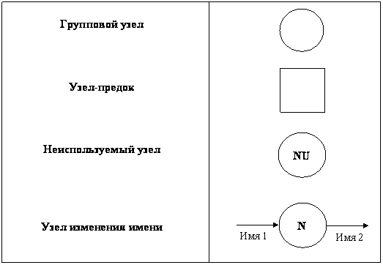

**Групповой узел.** Предназначен для расщепления и объединения потоков. В некоторых случаях может отсутствовать (т.е. фактически вырождаться в точку слияния/расщепления потоков на диаграмме).

**Узел-предок.** Позволяет увязывать входящие и выходящие потоки между детализируемым процессом и детализирующей DFD.

**Неиспользуемый узел*.*** Применяется в ситуации, когда декомпозиция данных производится в групповом узле, при этом требуются не все элементы входящего в узел потока.

**Узел изменения имени*.*** Позволяет неоднозначно именовать потоки, при этом их содержимое эквивалентно. Например, если при проектировании разных частей системы один и тот же фрагмент данных получил различные имена, то эквивалентность соответствующих потоков данных обеспечивается узлом изменения имени. При этом один из потоков данных является входным для данного узла, а другой - выходным.

**Пример** расщепления DFD диаграммы верхнего уровня иерархии

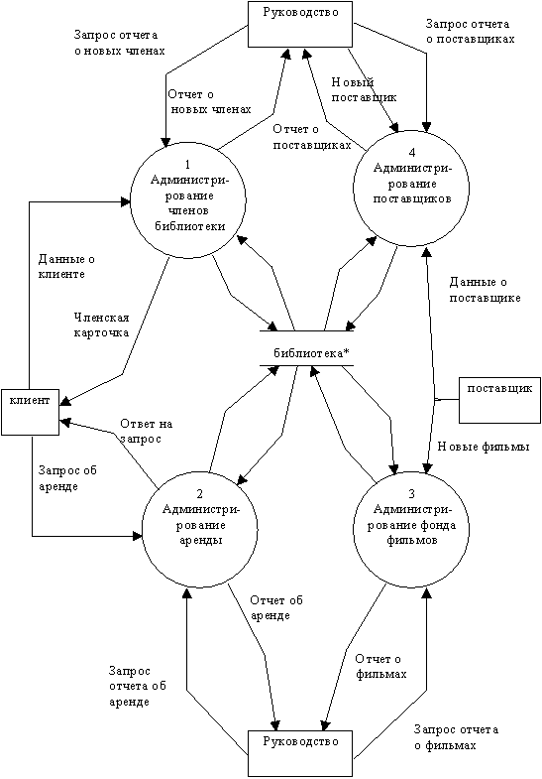

Рис. DFD (контекстная) диаграмма нулевого уровня иерархии